In questo file tratteremo il processo di sviluppo di JPA → Jakarta presitance api   
  
Ecco il processo di sviluppo JPA → **le prime cose da fare sono:**  
  
- Annotare la classe java per poi eseguire le operazioni sul database, la classe java in genere è un equivalente tabella nel database  
  
Per quanto riguarda la terminologia, abbiamo il termine **ENTITY CLASS** che si tradurrà nel background in una classe java mappata sull’equivalente tabella del database, facendo uso della mappatura/collegamento da oggetto a relazione. Questa notazione @Entity rappresenta la mappatura di un oggetto ad una tabella, ma abbiamo anche collegamenti alle colonne che rappresentano le proprietà di una classe.  
  
Per quanto riguarda la prima fase, **mapperemo una classe**, utilizzeremo le seguenti notazioni per marcare la classe e avviare un collegamento con l’equivalente tabella nel db

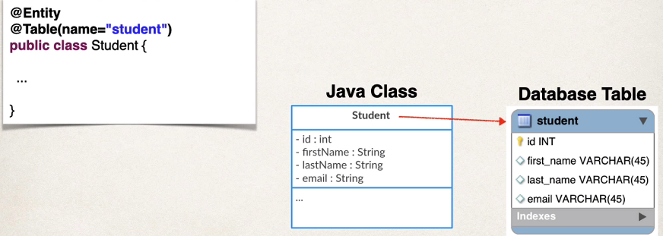  
  
Successivamente mapperemo le proprietà della classe con le colonne della tabella

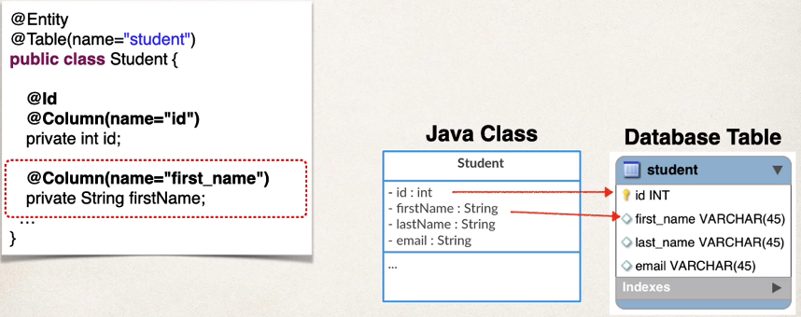

Entrambe le due fasi sono facoltative, questo perchè si potrebbe incappare in quale errore di scrittura delle colonne o della tabella, l’istruttore udemy piace essere esplicito e quindi li mette.

- Abbiamo un altra notazione che può servirci nel caso in qui abbiamo **una chiave primaria**, la quale notazione se agigunta su un campo della classe, marca quel campo come chiave primaria per quella tabella.  
  
Entrando nel mondo JPA :

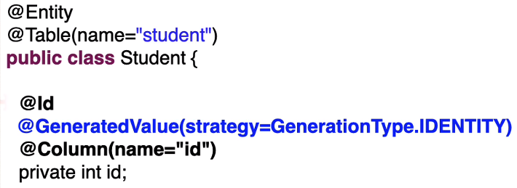  
  
- @Id stiamo definiendo la chiave primari di quella tabella  
- @GenerateValue(strategy=GenerationType.IDENTITY) → stiamo specificando che questo campo, in questo caso stiamo dicendo che questo valore viene gestito dal database  
  
  
Domande Giuseppe, **per altro sbagliate →** in quanto è hibernate che implementa JPA e non il contrario, **e in spring boot, la jpa, viene data come implementazione predefinita di hibernate**, quindi possiamo fare riferimento ad hibernate JPA anche come JPA direttamente, restando coscenti che hibernate c’è sempre e lavora in background  
  
JPA → è la jpa che mi permette di mettere in atto l’acronimo orm, no anche il framework hibernate e quindi di poter mappare un oggetto a relazione nel db   
  
ORM realizzato da → poi spesso si fa uso del termine che tramite la mappattura otteniamo da un oggetto java a una relazione nel db di quest’oggetto, la mappatura viene messa in atto quando scriviamo sulla classe java la notazione entity